 | Кафедра общей химической  технологии и катализа СПбГТИ(ТУ)

Отчет
по лабораторной работе
2.1.Управление состоянием равновесия единичной реакции

Цель работы: 1.
- Рассчитать и проанализировать влияние температуры и давления на равновесный состав реакционной смеси. Определить равновесную температуру, при которой обеспечивается требуемая концентрация целевого продукта ZCT на уровне (%) от максимально возможной.
- Принять температуру на выходе из реактора, отличающейся от равновесной и определить температуру на входе в реактор при реализации режима с частичной компенсацией теплового эффекта.
Исходные данные

4hcl + o2 = 2cl2 + 2H2O Уравнение Реакции

Вар | ZN вещ | ZN вещ | ZN вещ | ZN вещ | ZN вещ | VNS | ZCT (% ZMAX)
8-7 | 0,14 | 0,179 | 0 | 0,01 | 0,671 | 30000
  70
Рекомендуемый диапазон изменения температуры 450–555 ℃
Рекомендуемый диапазон изменения давления 1–10 атм
Отклонение от равновесной температуры 18 ℃
Доля компенсации теплового эффекта 80%
Тепловые потери 5%

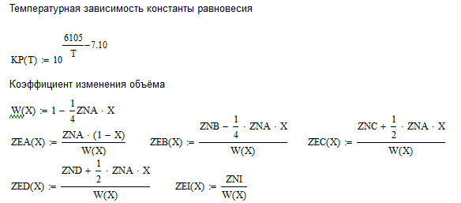
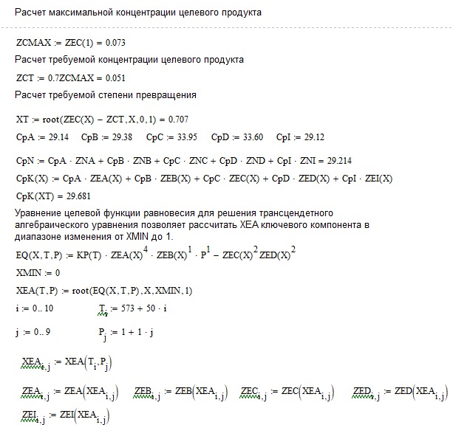

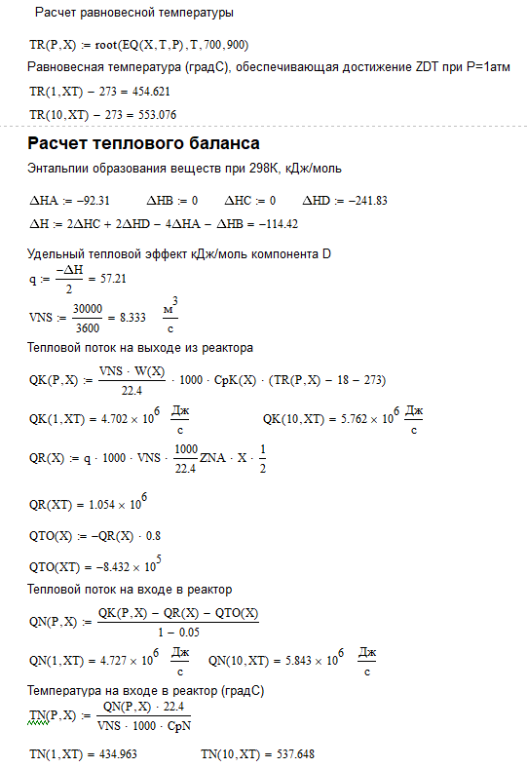
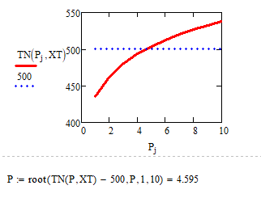
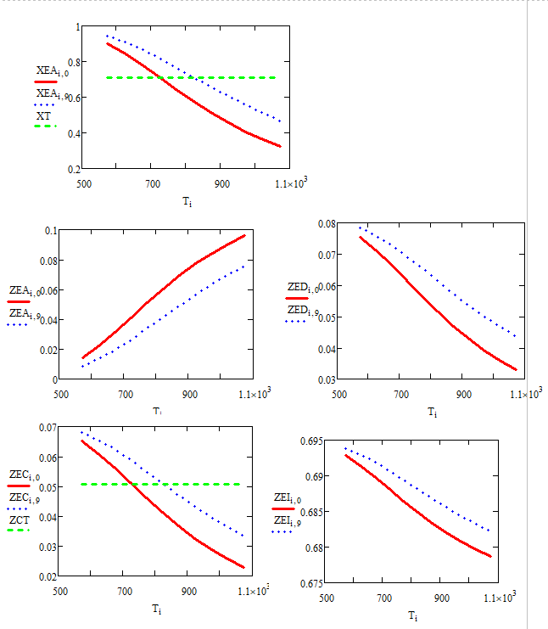

Результаты и их обсуждение
- Изменение энтальпии реакционной смеси равно -114,42 кДж/моль, следовательно реакция экзотермическая.
- Реакция экзотермическая, следовательно, на основании принципа Ле-Шателье, при увеличении температуры равновесие смещается в сторону изначальных веществ. При давлении 1 атм, в рассмотренном диапазоне температур от 573 К до 1073 К, равновесная степень превращения HCl уменьшается от (0,9) до (0,322), константа равновесия уменьшается от (3,585*10³) до (0,039), равновесная мольная доля Cl2 уменьшается от (0,065) до (0,023), равновесная мольная доля HCl увеличивается от (0,014) до (0,096), равновесная мольная доля H2O уменьшается от (0,075) до (0,033).
- Реакция идет с уменьшением объёма, следовательно, на основании принципа Ле-Шателье при увеличении давления равновесие смещается в сторону продуктов. При температуре 1073 К, увеличение давления от 1 до 10 атм приводит к увеличению степени превращения от (0,9) до (0,941), равновесная мольная доля Cl2 увеличивается от (0,065) до (0,069) равновесная мольная доля HCl уменьшается от (0,014) до (0,0085), а равновесная мольная доля H2O увеличивается от (0,075) до (0,079)
- В результате расчетов было установлено, что требуемая производительность по Cl2 может быть обеспечена при 1 атм при температуре 455℃, а при 10 атм при температуре 553℃.

Панузин Кирилл Игоревич, гр. 124.

